Problemática educativa

**Nombre y apellido**

**Heiko Cristian Bosch**

**Carrera profesorado educación tecnológica ( pet)**

**Materia problemática educativa**

Desarrollo cognitivo piget

Etapa sensorio motriz(0-2año)

Etapa de pre- operacional(2-7año)

Etapa de operaciones concretas (7- 11años)

Etapa de operaciones formales (11años- adultez)

* **Estadio Sensorio-motriz: es la primera etapa del desarrollo cognitivo que va desde el momento del nacimiento hasta aproximadamente los 2 años del niño. Consiste en un período de exploración donde el niño adquiere información, obtenida especialmente de las personas que forman parte de su entorno.**
* **Estadio Pre-operacional: ocurre entre los 2 hasta los 7 años aproximadamente. En esta etapa se desarrolla gradualmente el uso del lenguaje y la capacidad de pensar en forma simbólica. Se desarrolla también la capacidad para pensar de manera lógica en operaciones unidireccionales; así mismo los niños en este rango de edades tienen dificultades para considerar el punto de vista de los demás.**
* **Estadio Operaciones concretas:**está en el promedio de los 7 hasta los 11 años. Se acumulan nuevas experiencias y aumenta el aprendizaje con nuevas situaciones para los niños y jóvenes.
* **Estadio Operaciones formales: la última de las etapas comienza en la adolescencia y concluye en la adultez. Este estadio se basa en la formación de experiencias personales, la personalidad y características individuales según las experiencias vividas.**

**Juegos**

**Simbolico**

**Regla abstraccion**

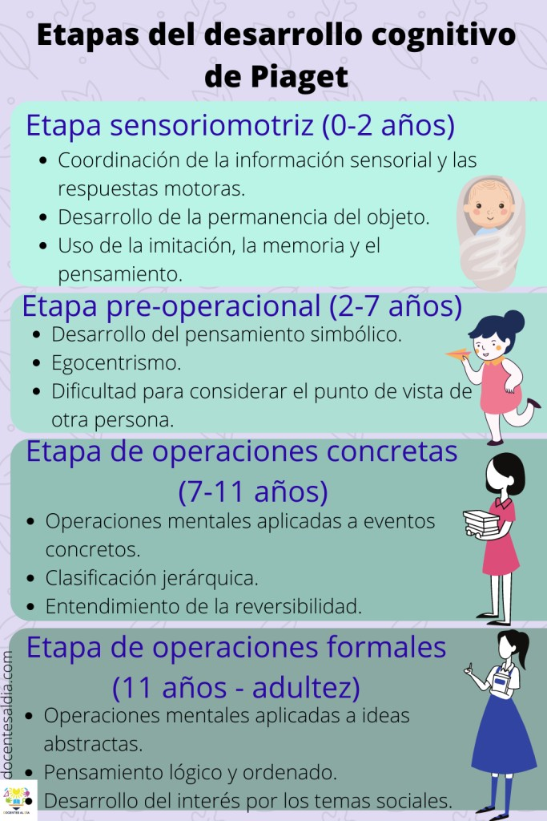**Jean piaget describio los principales tipos del juego de acuerdo al desarrollo del niño**

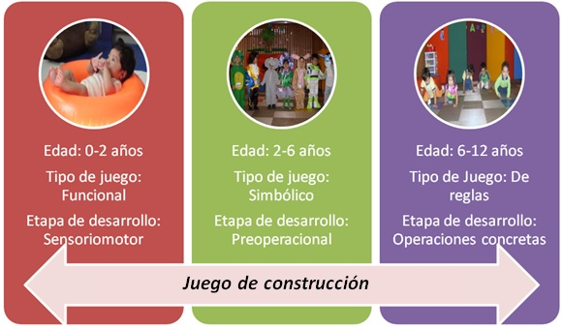**cuaderno de los cuales se va perfeccionando conforme este va creciendo**

* **Juego funcional**
* **Juego de contracción**
* **Juego simbólico**
* **Juego de reglas**
* **El juego visto desde las neurociencia**
* **Referencia bibliografica**
* **Citas**

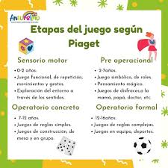

# **El juego en la infancia**

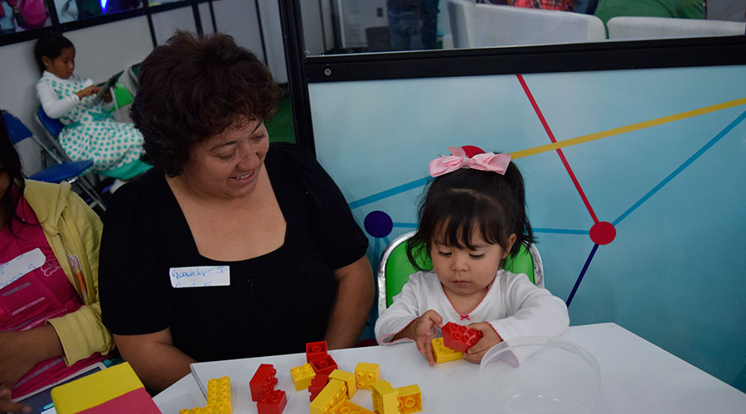

**El juego es una práctica universal que existe en todas las culturas y civilizaciones, que se caracteriza por ser una actividad libre que está presente durante el desarrollo infantil**

**para los niños.**

### **¿Qué es el juego?**

**La vida y los intereses del niño se relacionan estrechamente en  el juego, convirtiéndose éste en una manifestación espontánea en la que el niño sigue sus instintos y satisface sus necesidades de movimiento2.**

**A continuación se presentan algunas teorías psicológicas que explican el juego y sus beneficios3:**

* ***El juego es un medio de exploración para desarrollar iniciativa e independencia en el niño* (Erikson, 1963, 1977).**
* ***El juego es una forma en la que el niño encuentra una interacción social* (Parten, 1932).**
* ***A través del juego hay un crecimiento en el habla, el vocabulario, la comprensión del lenguaje, la atención, la imaginación, la concentración, el control de impulsos, la curiosidad, las estrategias para la solución de problemas, la cooperación, la empatía y la participación grupal*(Shefatya  y Smilansky, 1990).**
* ***El juego favorece el desarrollo cognitivo, emocional y social. Funciona como una herramienta que ayuda al niño a regular su conducta* (Vygotsky, 1933).**

### **Los niños tienen derecho a jugar**

**Derechos del Niño enuncia en el artículo 31° el derecho al juego:**

**(UNICEF, 1990).**

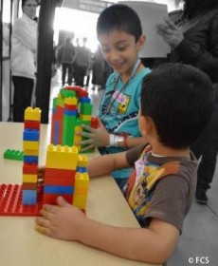**Como adulto tú eres el principal agente para hacer valer este derecho  tan importante durante la primera infancia y a lo largo de la vida. Cuando las niñas y los niños interactúan contigo a través del juego se crea una relación afectiva de calidad perdurable.**

### **Tipos de juego**

**Conforme los niños van creciendo, sus juegos van cambiando. Inicialmente los niños exploran su entorno a través de estímulos que perciben por medio de sus sentidos y más adelante cuando despierta su interés por el mundo de los adultos, juegan a ser bomberos, maestros, doctores, etc4.**

**Jean Piaget describió los principales tipos de juego de acuerdo al desarrollo del niño, cada uno de los cuales se va perfeccionando conforme éste va creciendo5:**

***Juego funcional***

**El niño realiza acciones motoras para explorar diversos objetos y responder a los estímulos que recibe. Este tipo de juego promueve el desarrollo sensorial, la coordinación motriz gruesa y fina, la permanencia del objeto y la posibilidad de reconocer causa-efecto.**

**Algunos juegos representativos en este estadio son: dejar caer objetos, encontrar un objeto que está aparentemente escondido, alcanzar algún objeto apoyándose de otro, agitar una sonaja, gatear, correr, saltar, encender un juguete presionando un botón.**

***Juego de construcción***

**Surge a partir del primer año de vida y permanece durante todo el desarrollo del niño a la par del juego funcional. A través de este tipo de juego se promueve la creatividad, la motricidad fina (coordinación óculo-manual), la solución de problemas y la ubicación temporo-espacial.**

**Algunas actividades que representan este tipo de juegos son: apilar y alinear objetos para formar caminos, torres o puentes, armar rompecabezas o crear una casita con sábanas y sillas.**

***Juego simbólico***

**El niño simula situaciones y representa personajes de la vida cotidiana y de su entorno. A través de este juego el niño comprende y asimila lo que observa, escucha y siente, desarrolla su creatividad, imaginación, fantasía y convivencia con sus iguales.**

***Juego de reglas***

**Este tipo de juego surge antes de los 6 años, en él los niños establecen las normas necesarias para jugar,  sin embargo pueden cambiar las reglas siempre y cuando el resto de los integrantes estén de acuerdo. Es a través del juego de reglas que  los niños aprenden a respetar normas,  a esperar turnos, desarrollan tolerancia a la frustración y viven valores como el respeto.  Algunos juegos tradicionales son: el lobo, las escondidillas, memorama, lotería, boliche entre otros.**

|  |
| --- |
| **¿Sabías que…?**  **El niño:**   * **Inicia jugando solo.** * **Alrededor de los 2 años el juego sigue siendo individual aun cuando  parece que los niños interactúan con otros.** * **A partir de los 4 años se hace más frecuente el  juego social.6** |

### 

**El juego visto desde las neurociencias**

**El movimiento, los objetos, las palabras, personas y juguetes son elementos importantes del juego y van evolucionando con el proceso de desarrollo cerebral7.**

**El juego es una actividad que estimula el desarrollo cerebral pues contribuye directamente a la creación de nuevas conexiones neuronales y desarrolla el pensamiento y el razonamiento, al mismo tiempo que experimenta y regula las emociones en el niño (R Limón, taller El juego y las neurociencias, 22 de julio de 2013).**

**Cuando el niño juega se envían una gran cantidad de impulsos al lóbulo frontal; área encargada de que ejecutemos acciones y que posteriormente las relacionemos en otras situaciones a partir de la memoria contextual. Es por esto que es importante relacionar el juego con cualquier enseñanza que se le dé al niño8.**

**Las conexiones cerebrales de un niño se desarrollan mientras lo miramos, le cantamos, lo arrullamos, le hablamos, lo sostenemos y jugamos con él; estableciendo una mejor relación consigo mismo, con los demás y con el mundo**

### **Beneficios del juego en el desarrollo**

**Desde un enfoque cognitivo, Piaget afirma que el juego es  la actividad más agradable que todo ser humano experimenta desde la etapa inicial, creando un cúmulo de experiencias para formar aprendizajes significativos, adquirir conocimientos, habilidades, destrezas, hábitos y normas con la finalidad de ayudar a las niñas y los niños a alcanzar metas propias de la edad en la que se encuentran9.**

**A través del juego las niñas y los niños10:**

* **Desarrollan la coordinación de sus movimientos.**
* **Conocen su cuerpo y sus posibilidades de acción en un espacio determinado.**
* **Desarrollan su capacidad para dar nuevos significados a los objetos, lo que les permite adquirir nuevos aprendizajes.**
* **Comprenden su entorno y desarrollan habilidades de pensamiento como: lógica, análisis, síntesis, memoria, entre otras.**
* **Desarrollan su creatividad e imaginación**
* **Se relacionan  entre sí a través de las diferentes formas de expresión.**
* **Adquieren gradualmente autonomía al explorar su mundo familiar y social.**
* **Respetan turnos y desarrollan  tolerancia a la frustración.**
* **Manifiestan sus necesidades, emociones e intereses.**
* **Adquieren hábitos y valores.**

**Manujlenko e Istomina, precursores de Vygotsky, afirman que el juego influye en el desarrollo del niño en tres formas11:**

1. **Favorece la zona de desarrollo próximo (ZDP): es la diferencia que existe entre el nivel de desarrollo real del niño que puede determinarse por la resolución independiente de un problema y el nivel más elevado de desarrollo potencial, determinado por la resolución de problemas bajo la guía del adulto.**
2. **Facilita la separación del pensamiento,  de las acciones y  de los objetos: en el juego los niños actúan conforme a ideas interiores, más que a la realidad y esto favorece su pensamiento abstracto.**
3. **Facilita el desarrollo de la autorregulación: a través del juego el niño inhibe y contiene su conducta de acuerdo al rol que adquiere en el mismo.**

**Jugando, una caja de cartón se convertirá en una reluciente nave espacial con la cual iniciarán un largo viaje.**

### **Creando un ambiente estimulante**

**Para promover el desarrollo de las niñas y los niños es importante que satisfagas su curiosidad y les brindes atención, afecto, tiempo, espacio y materiales que enriquezcan sus capacidades facilitándoles espacios para jugar12.**

**Para lograrlo toma en cuenta los siguientes puntos:**

* **Observa y reconoce sus intereses para proponer actividades afines a éstos.**
* **Escoje objetos variados que tengan formas, tallas, pesos y texturas diferentes para jugar.**
* **Muéstrales diferentes juegos a través de los cuales puedan divertirse y experimentar que involucren sensaciones y movimientos.**
* **Inventen juntos historias y dibujos sobre seres imaginarios que promuevan el uso de la imaginación.**
* **Mientras juegan bríndales atención, disfruta la actividad y dales tiempo suficiente para jugar.**
* **Procura que toda tu familia participe en los juegos como parte de una convivencia sana**
* **Muéstrales los juegos tradicionales de tu comunidad.**

***Jugar para un niño es la posibilidad de recortar un trocito de mundo y manipularlo*(Francesco Tonucci, s.f.)**

**Referencias bibliográficas**

* **Bodrova, E., Leong, D.  (2012). *La aplicación de la teoría de Vygotsky en la clase en Herramientas de la mente.*México: Biblioteca para la actualización del maestro. SEP.**
* **Gálvez, M., Rodríguez, N. (2005). Jugando Juntos: un tercer lugar para niños de 3 a 6 años y su familia (Tesis de licenciatura). Universidad de las Américas: Puebla**
* **Grellet, C. (2000). El juego entre el nacimiento y los 7 años: un manual para ludotecarias. (Monografía 14). UNESCO**
* **Herrero (2012). La inteligencia del juego. Alicante: Ojo de agua – ambiente educativo**
* **Herrero, T., López, M, Pecci, M., (2010). Unidad 2: El juego en el desarrollo infantil En *El juego infantil y su metodología.* *Grado superior.*España: Mc Graw Hill. ISBN: 9788448171513/8448171519**
* **Meneses, M., Monge, M. (2001) El juego en los niños: enfoque teórico. *Educación, 25*(2), septiembre 2001, 113-124, Costa Rica: Universidad de Costa Rica**
* **UNICEF (1990). Convención sobre los Derechos del Niño. México: Autor. Pág. 13. Recuperado de: Meza Cascante Luis Gerardo (S.F.) *Zona de Desarrollo Próximo*. Escuela de Matemática, Instituto Tecnológico de Costa Rica. www.infoamerica.org /documentos_word/vygotsky.doc**

**Citas:**

1. **Bodrova y Leong, 2012**
2. **Meneses y Monge, 2001**
3. **Bodrova y Leong, 2012**
4. **Herrero, López y Pecci, 2010**
5. **Piaget, s.f., citado en Herrero, López y Pecci, 2010**
6. **Herrero, López y Pecci, 2010**
7. **Herrero, López y Pecci, 2010**
8. **Herrero, 2012**
9. **Piaget, s.f., citado en Herrero, López y Pecci, 2010**
10. **Gálvez, M., Rodríguez, N. 2005; Herrero, López y Pecci, 2010**
11. **Manujlenko e Istomina 1978, citados en Bodrova y Leong, 2012**
12. **Gálvez, M., Rodríguez, N. 2005; Grellet, 2000; Herrero, López y Pecci, 2010**